
Smíchovský Zpravodaj

Informační týdeník Sboru CASD Praha 5 - Smíchov

.

3. listopadu 2012

ročník 12/číslo 41

Program sobotní bohosLUŽBY

Dopoledne .
9,3o hodin
Studium sobotní školy a dětské sobotní školy
vede Daniel Kubečka
Téma úkolu: „Růst v Kristu“
společná píseň
modlitba
studium probíhá ve třídách pod vedením učitelů
sbírka sobotní školy pro potřeby evangelizace
společná píseň
modlitba

10,3o – 10,45 hodin
Přestávka

10,45 hodin
Dopolední pobožnost vede Josef Havlíček
společná píseň č. 37 „Dnes díků zpěv zní“ (vsedě)
Sborová oznámení
společná píseň č.14 „Chvalte Stvořitele svého“
modlitba
sbírka vděčnosti pro potřeby sboru
Chvíle pro děti – Miloš Pařík
sborová píseň - Smíchovský pěvecký sbor

Čtení z Bible – 1. Par 29,10-13 (SnC) – Robert Heczko
tichá modlitba
Čtení přednášky MT
Kázání z Božího slova – Jiří Drejnar

Téma: „Co očekáváš od příštího týdne“
Modlitební chvíle
chvíle ke ztišení – Jan Kubík
společná píseň č.6 „Jen Bohu děkujme“
modlitba
závěrečná píseň č. 180 „Blaze nám“



každou sobotu od 10:45 hodin živě s obrazem www.bohosluzbyonline.cz

Po ukončení dopolední pobožnosti cvičení dětského a sborového zpěvu

Oznámení

-Přejeme požehnanou sobotu všem, kteří navštívili náš sbor

-Dnes kázáním z Božího slova bude sloužit br. Jiří Drejnar,
tato sobota je první sobotou Modlitebního týdne

-Příští sobotu 10.11. zamyšlením z Písma k ukončení Modlitebního týdne
bude sloužit br. Josef Cepl

-Dnes v sobotu 3.11. se uskuteční setkání Klubu zdraví
(více informací dále ve Zpravodaji)

-Cyklovýlet v neděli 4.11. - jste zváni na Kolokolo „Podzimními Brdy“
(více informací dále ve Zpravodaji)

-Příští sobotu do bohoslužbě je možnost, pro zájemce,
vyplnit dotazník Církevní řád a praxe (více informací dále ve Zpravodaji)

-Setkání MKD proběhne v sobotu 10.11. v 15⁰⁰ hod. u Bezděkovských na chatě v Dobřejovicích, kde bychom společně zakončili modlitební týden.

-V sobotu 17.11. po skončení zpěvu se sejde KD3 ke společnému posezení
(více informací dále ve Zpravodaji)

-V neděli 18.11. jste zváni na výlet TOMů z Řevnic do Mníšku pod Brdy
(více informací dále ve Zpravodaji)

-Sbírky z minulého týdne:
Sbor: Kč 6 356,-; misie: Kč 2 660,-; TVHope: Kč 70,-

-Prosíme podporujte na svých přímluvných modlitbách sestry a bratry,
kteří nesou břímě nemoci a utrpení.

- Neodkládejte si cenné věci v šatně i ve sboru bez dozoru.
Prosíme vypínejte a nepoužívejte v sále a na balkoně, určeném pro bohoslužbu, mobilní telefony a nekonzumujte potraviny.

-Bankovní účet sboru: 5053339/0800, do textu jméno a účel

V období 4.-10.11.2012 oslaví narozeniny

Ceplová Alena (4.11.); Zelenková Eliška (6.11.); Kubík Jan sen. (6.11.)

všem přejeme hojnost Božího požehnání do dalších let.
P.S. omlouváme se všem na které jsme zapomněli. Nebyl to úmysl.

VZKAZY, PODĚKOVÁNÍ, NABÍDKA, …

Zpráva pro KD 3 a jejich příznivce
Dne 17. listopadu po skončení zpěvu se sejdeme ke společnému posezení. Účast do křesla pro hosta přijal br. Jiří Tomášek, tajemník ČS.
Udělejte si čas. Po programu bude naše tradiční agapé.
Těším se na Vás.
Mája Drejnarová
Klub zdraví 3.11.Vás srdečně zve na přednášku
Co ještě nevíte o resuscitaci aneb první pomoc při akutních stavech
Kdy: 3.11.2012 ve 14 hodin
Kde: Peroutkova 57, Praha 5, v učebně sboru CASD
bus č. 137 od metra Anděl, zastávka Urbanova
Přednáší: Bc. Veronika Balcarová
Po přednášce ochutnávka našeho a exotického ovoce.
A.Boušková
KOIOkOlO 4.11.2012 - Podzimní Brdy
Na kole okolo Prahy - neděle dopoledne
Pojedeme vlakem Praha Smíchov 8:45, Zadní Třebáň 9:18
Sraz: v 8:30 na Smíchovském nádraží
Trasa vede vrcholovou částí Brd. Podzimní Brdy jsou krásné, hýří barvami!
Zadní Třebáň, Svinaře (zámek), Halouny, Vrážky
Na Soudném, Na Rovinách, klášter Skalka (nad Mníškem po Brdy)
Černolice, Cukrák, Zbraslav, Braník, Smíchov
Plánovaný příjezd Praha Smíchov okolo 13:00 - 14:00.
Trasa celkem 30 km, mírně kopcovitý terén.
Kratší variant - je možné si zkrátit cestu zpět vlakem ze Zbraslavi.
Delší variantou je jet z Prahy rovnou na kole, sraz ale 9:15 v Třebáni na nádraží.

Počasí je objednané, čekáme jen jakou verzi dodají shůry. Přizpůsobte se aktuálnímu stavu, možná ráno bude dobré mít rukavice.
Na cyklonadšence se těšíme :)
Klub zdraví Praha Smíchov a Turistický oddíl Malvazinky,
Luděk Bouška, 777243007, ludek@bouska.info

Výlet TOMu 18. 11. 2012 - Řevnice – Mníšek p. Brdy
Sraz: 7:50 hod. Praha – hl.n. / u pokladen /
Odjezd: 8:12 hod. do stanice Řevnice
- do Radotína platí MHD. Řevnice: 8:45 hod.
Doba jízdy: 33 min.=27 km. Cena: 43,- Kč/ 22,- kč, 32,- kč/
Trasa začíná zelenou značkou proti toku Babského potoka na vrchol poutního místa – SKALKA. Možnost dále po zelené do Mníšku pod.Brdy.Zde cestu ukončit.
Trasa měří : 6,5 km
Ze SKALKY přejdeme po červené značce na Červený kříž, dále na Kytín, po zelené na Malou Sv. Horu a po modré do Mníšku pod Brdy.
Celková trasa : 16 km
Středně náročná – stoupání – malé převýšení.
Z Mníšku pod. Brdy odjíždí vlak 16:44 hod.
Příjezd: Praha hl.n. 17:49 hod.
Doba jízdy: 1 hod.5 min. Cena: 59,- kč / 30,- kč, 44,- kč /
Také na tento výlet se na Vás těší Radek Zelenka


TOM - turistický oddíl Malvazinky
při Církvi adventistů sedmého dne
Peroutkova 57, Praha 5 email: zelenka.radek@gmail.com

Termínová listina výletů v roce 2013

Leden - 20.1. Červenec - 12.7.- 14.7.
Únor - 17.2. Srpen - prázdniny
Březen - 17.3. Září - 15.9.
Duben - 21.4. Říjen - 20.10.
Květen - 19.5. Listopad - 17.11.
Červen - 16.6. Prosinec - 15.12.

Sejdeme se vždy třetí neděli v měsíci. Kromě soustředění v červenci. (12.7. - 14.7. ) V srpnu – prázdniny.
Také na Vás se těší Radek Zelenka

ADRA - Pomoc obětem hurikánu Sandy
Hurikán Sandy v minulých dnech zpustošil několik zemí na americkém kontinentu, způsoboval záplavy i požáry. Zanechal po sobě 130 mrtvých, statisíce lidí bez elektřiny a pitné vody, desítky tisíc rodin bez střechy nad hlavou. ADRA již zasahuje na Jamajce a v Dominikánské republice, projekty pomoci se chystají na Haiti i v USA.
V Dominikánské republice již pracovníci místní pobočky ADRA distribuují postiženým základní potraviny a pitnou vodu, na Jamajce začal projekt na opravu zničených obydlí. Kanceláře ADRA International v Marylandu v USA byly kvůli hurikánu po několik dní uzavřeny, ale místní pracovníci již monitorují rozsah škod v terénu.
ADRA ČR obzvlášť pozorně sleduje situaci na Haiti, kde již od zemětřesení v roce 2010 realizuje projekt na pomoc farmářům v oblasti Petiti Goave. Kvůli záplavám přišlo až 18 tisíc rodin o přístřeší, z části se to také týká těch, kteří po zemětřesení v roce 2010 stále ještě žili v provizorních stanových táborech. Haiti se navíc ještě zcela nevzpamatovalo ze srpnového řádění hurikánu Isaac.
Pomoci můžete zasláním libovolného příspěvku na konto 3762 3762/0300, variabilní symbol 570 nebo odesláním dárcovské sms ve tvaru DMS AMERIKA na číslo 87 777 (cena sms 30 Kč, 27 Kč poputuje na pomoc obětem hurikánu Sandy).
Za vaši pomoc jménem Adry děkuje Jana Bláhová

Konání mimořádne konference Českého sdružení, jaro 2013
Na poslední, řádné konferenci ČS delegáti odsouhlasili návrh "Zmapovat, pojmenovat a analyzovat na mimořádné konferenci ČS, ve kterých bodech se Církevní řád liší od praxe. Tento podnět pak předložit vyšší organizační složce." Jedním z podkladů pro jednání mimořádné konference budou výsledky dotazníku, který vedení ČS vypracovalo prioritně pro členy sborových výborů. Vyplňování dotazníku je dobrovolné a anonymní. Zapojit se do jeho vyplňění mohou i nečlenové výboru, tedy zájemci z řad členů sborů a to v počtu do přiděleného počtu výtisků dotazníku Českým sdružením.
Zájemci mohou dotazník získat a na místě anonymně vyplnit v sobotu 10. října po skončení dopolední bohoslužby za přítomnosti kazatele, jakožto poradce pro případ nejasností, co se týká formulací otázek dotazníku nebo formulací znění Církevního řádu, s kterým otázky dotazníku souvisí. Zájemci o vyplnění dotazníku, kteří neudou přítomni v uvedenou sobotu ve sboru mohou kontaktovat kazatele sboru na tel.č.: 607 570 229 nebo e-mailem: j.cepl@tiscali.cz Poslední možný termín pro odevzdání dotazníku na ČS je 25.11. 2012. Jeden výtisk dotazníku je k dispozici k nahlédnutí na sborové nástěnce. Josef Cepl, kazatel sboru
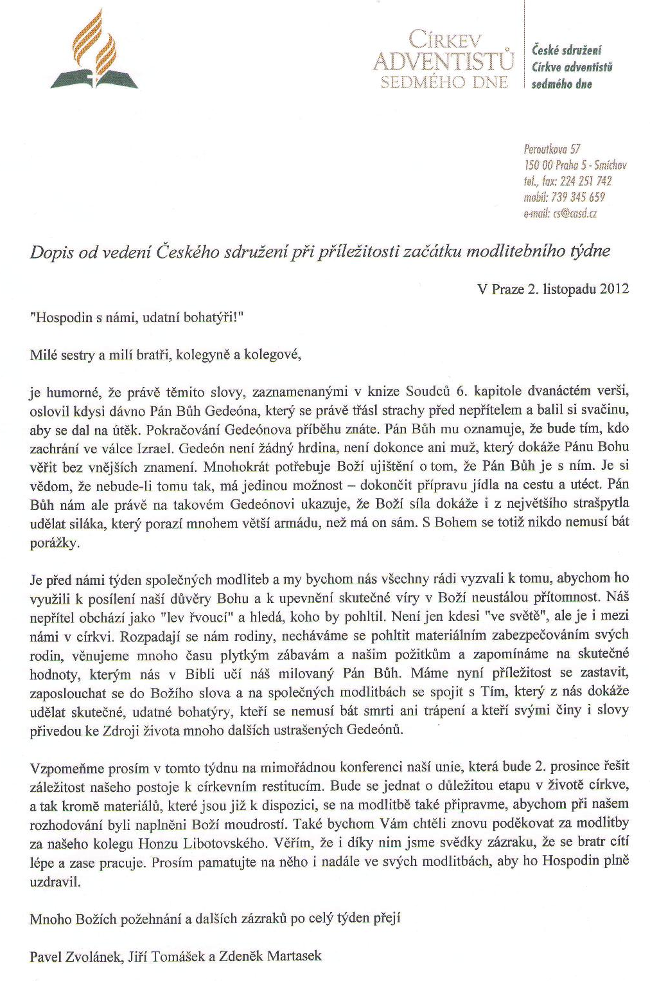
Co je nového na síti

Vedení církve vyzývá k soucitu s homosexuály

(Silver Spring, USA)

Dvousetčlenný výbor celosvětové Generální konference Církve adventistů sedmého dne schválil většinou hlasů úpravy stanovisek církve z roku 1999 odmítajících homosexuální praktiky a manželství osob stejného pohlaví tak, aby zdůraznil potřebu soucitu vůči gayúm a lesbičkám. Církev má podle těchto úprav "rozpoznat potřebu citlivě sloužit homosexuálům", oznámil místopředseda výboru Pardon Mwansa (na snímku), který předsedal výboru navrhujícímu tuto změnu. "Cítíme potřebu církve působit v Kristově soucitném duchu vůči těm, kdo praktikují homosexualitu," vysvětlil Pardon Mwansa.

Stanovisko k homosexualitě bylo také upraveno ve smyslu vůle církve pevněji spoléhat na Písmo. Závěrečná věta textu nyní zní: "Jako Jeho učedníci usilují adventisté sedmého dne o následování Pánova pokynu a příkladu žít životem Kristova soucitu a věrnosti."

Revidováno bylo i stanovisko ke svazkům lidí stejného pohlaví, a to s ohledem na současné společenské trendy a rozhodnutí vlád některých zemí legalizovat tyto svazky na úrovni manželství. Při označení homosexuality zde výbor nahradil termín "zvrhlost" termínem "narušenost". Tato upravená věta nyní zní "Homosexualita je výrazem narušenosti a úpadku v lidských sklonech a vztazích, což je způsobeno tím, že do světa vstoupil hřích." Nová verze také praví, že "všichni lidé, bez ohledu na jejich sexuální orientaci, jsou milováni Bohem.


Dobrý den/Ahoj,

obracím se na Tebe/Vás s prosbou o zapojení a šíření informace o programu pravidelných dárců humanitární organizace ADRA Mince denně.

Dárcovský program Mince denně je určen pro jednotlivce i firemní dárce, kteří chtějí pomoci pomáhat druhým. Pravidelná podpora drobných dárců je pro Adru nesmírně důležitá - umožňuje dlouhodobě plánovat projekty v ČR i v zahraničí a rychle reagovat při katastrofách i humanitárních krizích. Finanční prostředky nashromážděné v programu Mince denně jsou určeny z 1/3 na zahraniční projekty, z 1/3 na vybraný český projekt a z 1/3 na zajištění zázemí a rozvoj organizace.

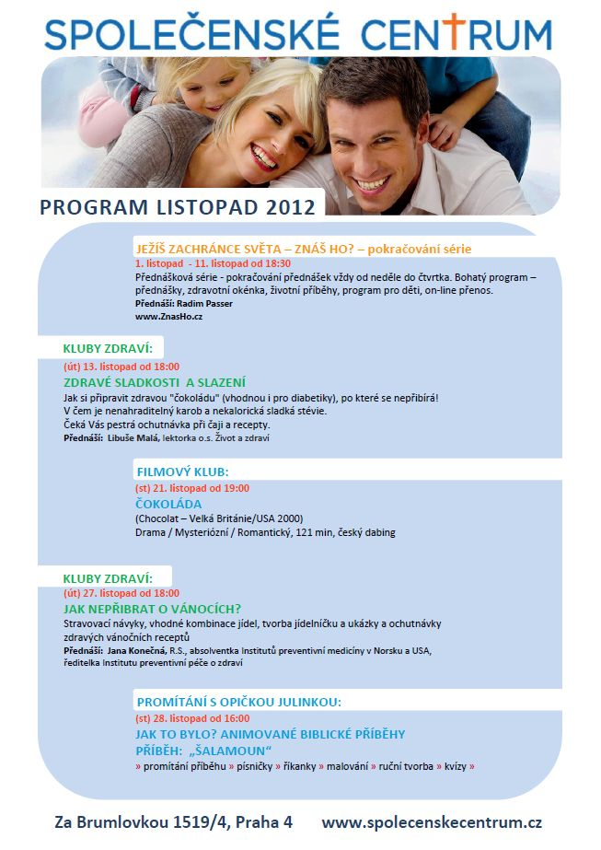
Smíchovský Zpravodaj, informační týdeník vydává Sbor CASD Praha Smíchov
Odpovědný redaktor Jaroslav Bartoš. Vychází každý týden v sobotu v nákladu 130 ks. Případné změny v programu jsou vyhrazeny.
Uzávěrka příspěvků je čtvrtek.Redakce příspěvky neupravuje a otiskuje je v plném znění. Za tiskové chyby se omlouváme.
Další informace naleznete na internetových stránkách sboru – www.casdsmichov.cz

